**EXPOSIÇÃO DE MOTIVOS AO PROJETO DE LEI Nº 91/2024-L, DE 1 de outubro de 2024, DE AUTORIA DO VEREADOR Israel Francisco de Oliveira**

Clarice Lispector foi uma das mais importantes escritoras brasileiras do século XX, nascida em 10 de dezembro de 1920, na Ucrânia, emigrou para o Brasil com sua família quando tinha apenas dois anos. Cresceu no Nordeste e se estabeleceu no Rio de Janeiro na juventude, onde se formou em Direito e começou sua carreira literária.

Clarice se destacou por sua prosa introspectiva e poética, explorando temas como a identidade, a solidão e a condição feminina. Seus romances, como "A Hora da Estrela" e "A Paixão segundo G.H.", revelam uma profunda análise psicológica e um estilo inovador que desafiou as convenções da literatura da época.

Além de romancista, Clarice foi uma notável cronista, escrevendo para jornais e revistas, onde explorava temas do cotidiano e da experiência humana. Seu estilo íntimo e reflexivo conquistou um público fiel, e suas obras se tornaram referência na literatura brasileira e internacional.

Clarice Lispector exerce uma influência profunda e duradoura na literatura brasileira, sendo considerada uma das grandes vozes do modernismo. Sua prosa desafiou as convenções narrativas da época, promovendo uma nova forma de entender a subjetividade e a experiência feminina. Ao abordar temas como identidade, solidão e a busca pelo sentido da vida, Clarice não apenas enriqueceu a literatura, mas também abriu caminhos para discussões sobre a condição da mulher na sociedade. Sua obra continua a influenciar escritores contemporâneos e é estudada em escolas e universidades, consolidando seu lugar como um ícone cultural e literário no Brasil.

Em 9 de dezembro de 1977, Clarice Lispector faleceu, um dia antes de completar 57 anos. Seu legado é imenso e permanece vivo, inspirando novas gerações de escritores e leitores que buscam compreender as nuances da existência humana através de sua obra singular.

Isso posto, Israel Francisco de Oliveira, por intermédio do Protocolo Nº CETSR 01/10/2024 - 09:37 12277/2024, de 1 de outubro de 2024, apresenta ao Egrégio Plenário o seguinte Projeto de Lei:

### PROJETO DE LEI Nº 91/2024-L

De 1º de outubro de 2024.

***Dá denominação de "Rua Clarice Lispector" a via localizada na Vila Darcy Penteado.***

O Prefeito Municipal da Estância Turística de São Roque,

Faço saber que a Câmara Municipal da Estância Turística de São Roque decreta e eu promulgo a seguinte Lei:

**Art. 1º** Fica denominada Rua Clarice Lispector a via com início na Rua Cora Carolina, lado esquerdo e término em propriedade particular, localizada no bairro Vila Darcy Penteado.

Parágrafo único. A via referida no “caput” conta com 600,00 (seiscentos) metros de extensão aproximada e 4,67 (quatro vírgula sessenta e sete) metros de largura média aproximada.

**Art. 2º** Integra esta Lei croqui anexo.

**Art. 3º** As despesas decorrentes com a execução desta Lei correrão por conta de dotação própria do orçamento vigente, suplementada se necessário.

**Art. 4º** Esta Lei entra em vigor na data de sua publicação.

Sala das Sessões “Dr. Júlio Arantes de Freitas”, 1° de outubro de 2024.

**Israel Francisco de Oliveira**

**(Toco)**

Vereador

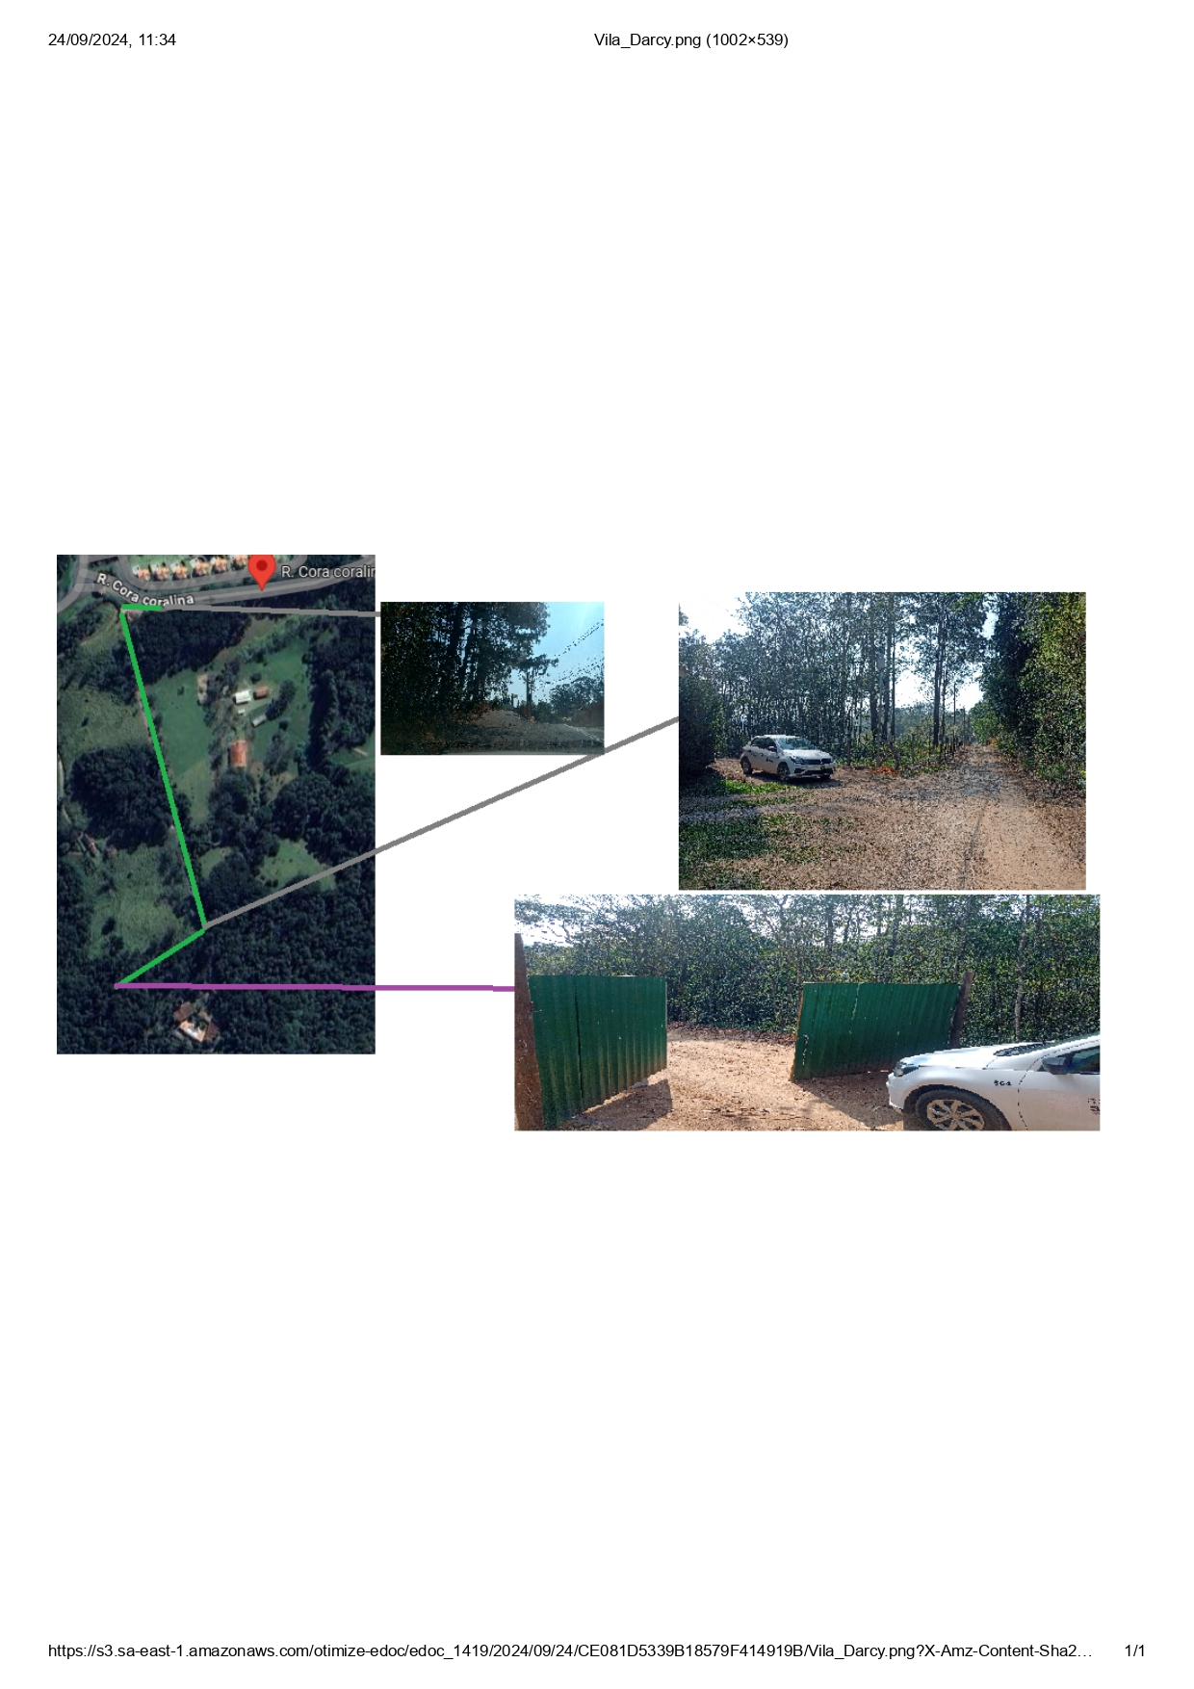**Anexo do Projeto de Lei nº 91/2024-L**